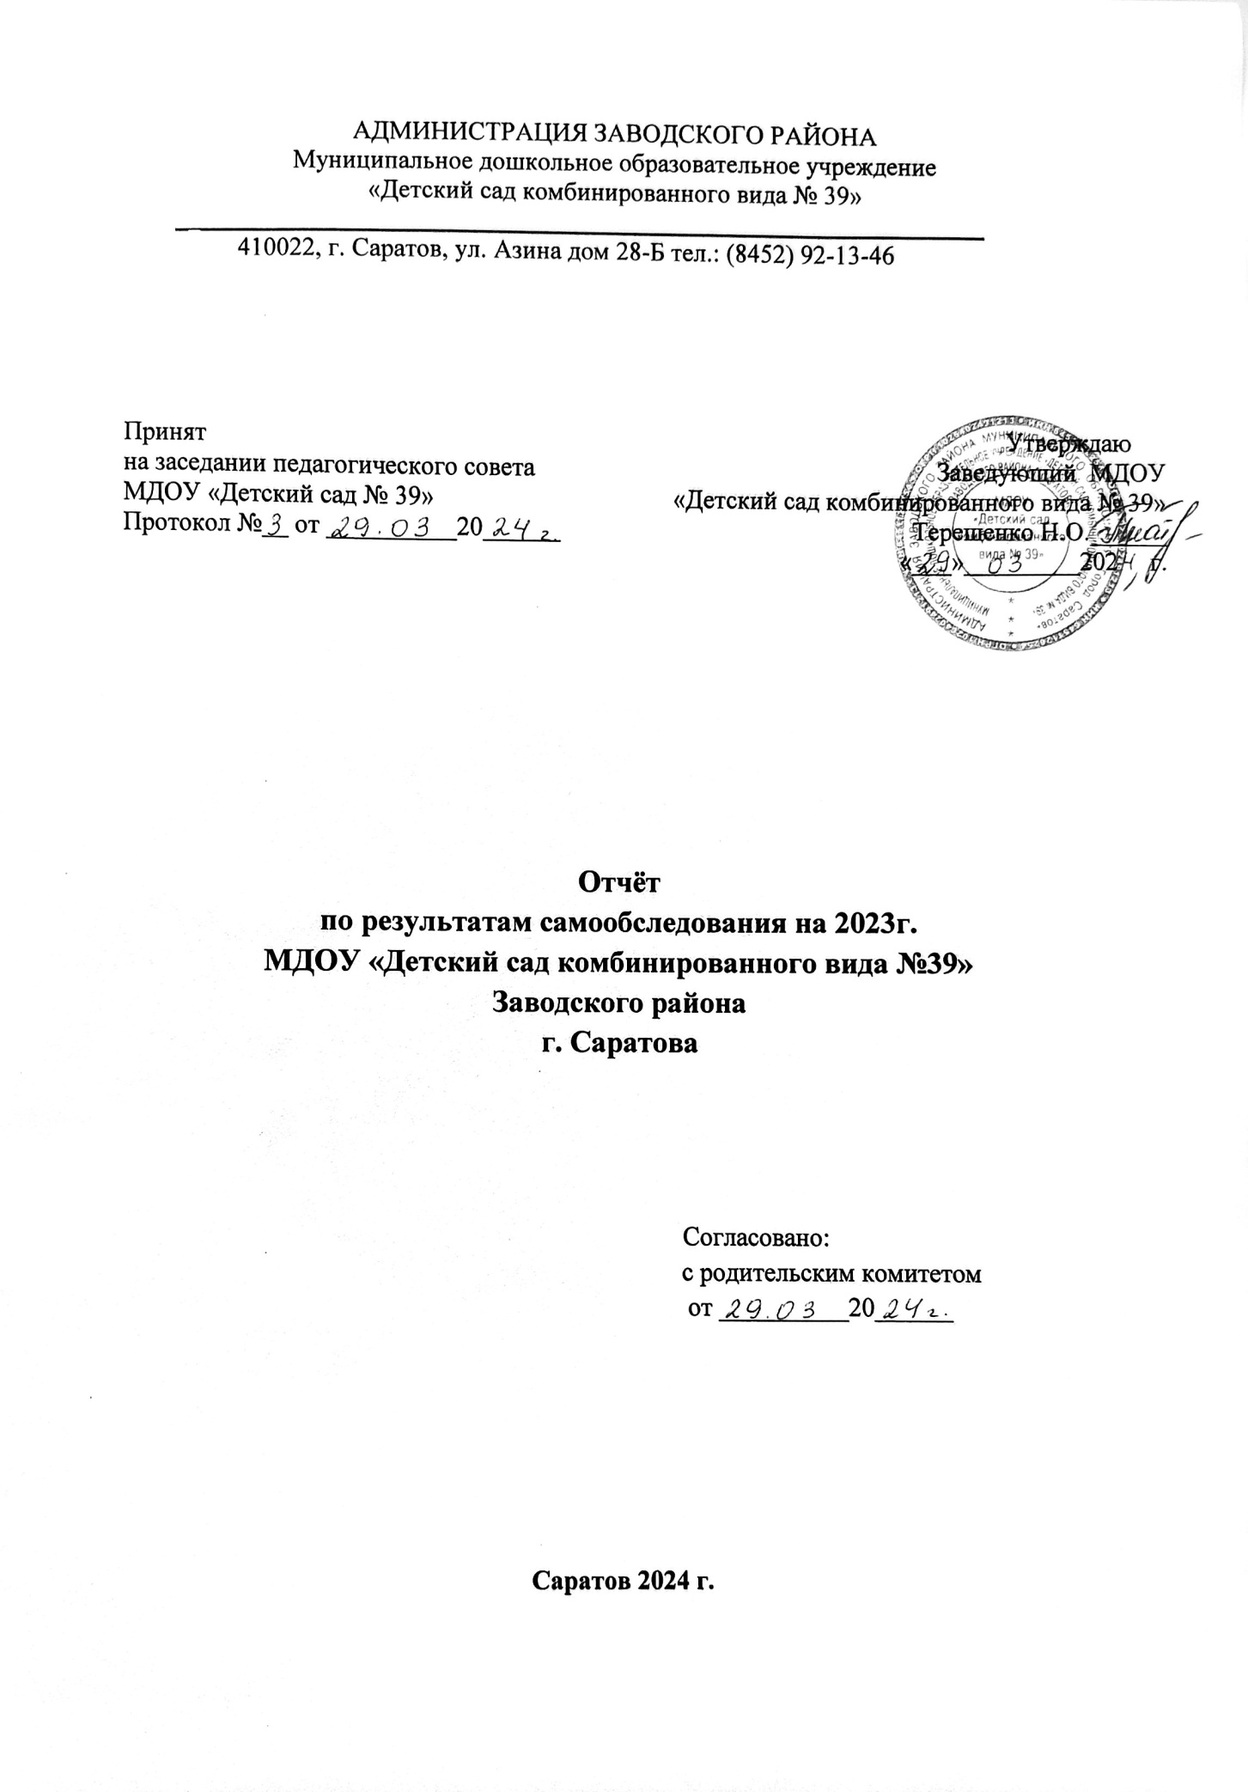

# Общие сведения об образовательной организации

|  |  |
| --- | --- |
| Наименование образовательной организации | Муниципальное дошкольное образовательное учреждение  «Детский сад комбинированного вида №39» Заводского района г. Саратова |
| Руководитель | Терещенко Наталья Олеговна |
| Адрес организации | 410022, г. Саратов, ул. им. Азина, 28 Б |
| Телефон | 8(8452)92-13-46 |
| Адрес электронной почты  Адрес сайта | 39detsad@mail.ru  <https://ds39-saratov-r64.gosweb.gosuslugi.ru/> |
| Учредитель | Администрация Заводского района МО «Город Саратов» |
| Дата создания | 1954 год «Детские ясли №39» В мае 2004 года Учреждение прошло аттестацию и на основании приказа министерства образования Саратовской области от 15.06.2004г.№ 613 и приказа № 319 от 07.07.2004 по отделу образования администрации Заводского района г. Саратова переименовано в муниципальное дошкольное образовательное учреждение «Детский сад комбинированного вида № 39» |
| Лицензия | от 11 января 2017 г. серия 64ЛО1 №0002946 регистрационный № 3181, срок действия лицензии - бессрочно |

Муниципальное дошкольное образовательное учреждение «Детский сад комбинированного вида № 39» (далее — Детский сад) расположено в жилом районе города вдали от производящих предприятий и торговых мест. Здание Детского сада построено по типовому проекту. Проектная наполняемость на мест. Общая площадь здания кв. м, из них площадь помещений, используемых непосредственно для нужд образовательного процесса, кв. м.

Цель деятельности Детского сада — осуществление образовательной деятельности по реализации образовательных программ дошкольного образования.

Предметом деятельности Детского сада является формирование общей культуры, развитие физических, интеллектуальных, нравственных, эстетических и личностных качеств, формирование предпосылок учебной деятельности, сохранение и укрепление здоровья воспитанников.

Режим работы Детского сада: рабочая неделя — пятидневная, с понедельника по пятницу. Длительность пребывания детей в группах — 12 часов. Режим работы групп — с 7:00 до 19:00.

# Аналитическая часть

1. **Оценка образовательной деятельности**

Образовательная деятельность в Детском саду организована в соответствии с Федеральным законом от 29.12.2012 № 273-ФЗ «Об образовании в Российской Федерации», ФГОС дошкольного образования. С 01.01.2021 года Детский сад функционирует в соответствии с требованиями СП 2.4.3648-20 «Санитарно- эпидемиологические требования к организациям воспитания и обучения, отдыха и оздоровления детей и молодежи», а с 01.03.2021 — дополнительно с требованиями СанПиН 1.2.3685-21 «Гигиенические нормативы и требования к обеспечению безопасности и (или) безвредности для человека факторов среды обитания». Учитывая положения Конвенции ООН о правах ребенка, ориентируясь на социальный заказ, сформированный семьей, государством, обществом, коллектив ДОУ основной целью своей профессиональной деятельности считает:**всестороннее формирование личности ребёнка с учётом его физического развития, индивидуальных возможностей, интересов и способностей, готовности к обучению к школе.**

***Задачами образовательного процесса являются:***

-охрана и укрепление  физического и психического здоровья детей, формирование основ двигательной и гигиенической культуры;

- всестороннее развитие каждого ребенка с учетом его индивидуальных особенностей в процессе воспитания и обучения;

- обогащение развития ребёнка на основе организации разнообразных видов детской деятельности, их интеграция;

- осуществление профилактической работы с часто болеющими воспитанниками;

- приобщение воспитанников к общечеловеческим ценностям, развитие эмоциональной отзывчивости, способности к сопереживанию, способности к проявлению гуманного отношения;

**Образовательная деятельность** ведется на основании утвержденной образовательной программы дошкольного образования, которая составлена в соответствии с ФГОС и ФОП дошкольного образования, санитарно-эпидемиологическими правилами и нормативами, с учетом образовательной программы на основе примерной комплексной программы «От рождения до школы» Н.Е.Вераксы, Т.С.Комаровой, М.А.Васильевой , основной адаптированной программы дошкольного образования для детей с тяжелыми нарушениями речи и парциальными программами:

1. Парциальной программы «Экономическое воспитание дошкольников: формирование предпосылок финансовой грамотности», авторы А.Д. Шатова, Ю.А. Аксёнова, И.Л. Кириллов, В.Е. Давыдова, И.С. Мищенко.
2. Парциальной программы «Формирование культуры безопасности у детей от 3 до 8 лет», автор Л.Л. Тимофеева.
3. Региональная программа духовно – нравственного воспитания детей старшего дошкольного возраста «Познаем красоту души» / Авторы: Н.Н. Ценарёва, Н.А. Жуковская, Н.В. Лабутина, С.В. Марчук, Н.В. Переходникова, Н.В. Сарайкина, под ред. Н.Н. Ценарёвой. – Саратов: ГАУ ДПО «СОИРО», 2016.

Для выполнения требований норм Федерального закона от 24.09.2022 № 371-ФЗ Детский сад провел организационные мероприятия по внедрению федеральной образовательной программы дошкольного образования, утвержденной приказом

Минпросвещения России от 25.11.2022 № 1028 (далее — ФОП ДО), в соответствии с утвержденной дорожной картой. Для этого создали рабочую группу в составе заведующего, старшего воспитателя, воспитателей, музыкального руководителя.

Результаты:

- утвердили новую образовательную программу дошкольного образования Детского сада (далее — ОП ДО), разработанную на основе ФОП ДО, и ввели в действие с 01.09.2023;

- скорректировали план-график повышения квалификации педагогических и управленческих кадров и запланировали обучение работников по вопросам применения ФОП ДО;

-провели информационно-разъяснительную работу с родителями (законными представителями) воспитанников.

Образовательная деятельность в ДОУ ведётся по образовательной программе ДОУ в соответствии с учебным планом и годовым календарным учебным графиком.

В детском саду накоплен определенный опыт работы, систематизирован дидактический материал, разработан перспективный тематический план работы. Образовательная программа  реализовалась с учетом возрастных и индивидуальных особенностей детей, а также большое значение уделялось ознакомлению детей старших- подготовительных групп с государственными символами нашей Страны.

Образовательный процесс осуществлялся в ходе:

* совместной деятельности взрослого и детей в непосредственно образовательной деятельности
* деятельности взрослого и детей в режимных моментах самостоятельной деятельности детей.

Решение образовательных задач в рамках совместной деятельности взрослого и детей

–осуществлялись, как в виде непосредственно-образовательной деятельности (не сопряженной с одновременным выполнением педагогами функций по присмотру и уходу за детьми), так и в виде образовательной деятельности, осуществляемой в ходе режимных моментов (решение образовательных задач сопряжено с одновременным выполнением функций по присмотру и уходу за детьми

– утренним приемом детей, прогулкой, подготовкой ко сну, организацией питания и др.).

Непосредственно-образовательная деятельность реализуется через организацию различных видов детской деятельности (игровой, двигательной, познавательно-исследовательской, коммуникативной, конструирование, музыкальной, изобразительной, самообслуживание и элементарный бытовой труд, восприятие художественной литературы и фольклора) или их интеграцию с использованием разнообразных форм и методов работы.

Образовательная деятельность ведётся по следующим образовательным областям: «Физическое развитие», «Социально-коммуникативное развитие», «Познавательное развитие», «Художественно-эстетическое развитие», «Речевое развитие».

Детский сад посещают 90 воспитанников в возрасте от 1,6 до 7 лет. В детском саду функционирует 4 возрастные группы, из них:

* 1 группа – вторая группа раннего возраста «Вишенка», возраст детей 1,6 – 3 года;
* 1 группа – младше-средняя группа, возраст детей 3 – 5лет «Малинка» ;
* 1 группа – старше-подготовительная группа, возраст детей 5 – 7 лет «Клубничка»;
* 1 группа- старше- подготовительная логопедическая группа, возраст детей

5 – 7 лет «Рябинка»;

# Воспитательная работа

С 01.09.2023 года Детский сад реализует рабочую программу воспитания и календарный план воспитательной работы, которые являются частью образовательной программы дошкольного образования.

За 2,5 предыдущих года реализации программы воспитания, родители выразили удовлетворенность воспитательным процессом в Детском саду, что отразилось на результатах анкетирования, проведенного в первом полугодии 2023. Вместе с тем, родители высказали пожелания по введению мероприятий в календарный план воспитательной работы Детского сада, например — проводить осенние и зимние спортивные мероприятия на открытом воздухе совместно с родителями. Предложения родителей были рассмотрены и будут включены в календарный план воспитательной работы на 2024-2025 год .

Чтобы выбрать стратегию воспитательной работы, в 2023 году проводился анализ состава семей воспитанников.

# Характеристика семей по составу

**2023-2024 учебный год**

|  |  |
| --- | --- |
| **Общее количество детей:** | **90** |
| - дети с ОВЗ | **11** |
| - дети-инвалиды | **1** |
| Общее количество семей | **90** |
| Общее количество родителей | **158** |
| Количество полных семей | **66** |
| **Количество неполных семей:** | **24** |
| - разведенные | **5** |
| - опекаемые | **-** |
| - одинокие матери | **17** |
| - вдовы (вдовцы) | **2** |
| **Родители-инвалиды** | **-** |
| **Многодетные семьи** | **16** |
| **Социальное положение семей:** |  |
| - служащие | **44** |
| - рабочие | **74** |
| - предприниматели | **3** |
| - студенты | **3** |
| - безработные (биржа) |  |
| - не работающие | **25** |
| - мобилизованные | **2** |
| **Жилищные условия:** |  |
| - плохие | **1** |
| - средние | **42** |
| - хорошие | **31** |
| **Материальный достаток:** |  |
| - минимальный | **17** |
| - средний | **64** |
| - высокий | **9** |
| **Образование родителей:** |  |
| - высшее | **41** |
| - среднее | **30** |
| - среднее специальное | **87** |

|  |  |  |  |  |  |
| --- | --- | --- | --- | --- | --- |
| Категория родителей | 1 младшая гр. | Младше-средняя гр. | Старшая группа | Старшая логопедическая группа | **Всего** |
| **Общее количество детей:** | 17 | 31 | 28 | 11 | **90** |
| Количество родителей | 33 | 59 | 44 | 21 | **157** |
| **Состав семей %** | | | | | |
| Полная | 13/76% | 28/ 90% | 22/79% | 7/64% | **69/79%** |
| Многодетная | 4/24% | 2/10% | 6/21% | 1/9% | **12/15%** |
| **Неполная:** | **4/30%** | **3/10%** | **6/21%** | **4/36%** | **17/20%** |
| Одинокая | 1/6% | 3/10% | 6/21% | 1/9% | **11/13%** |
| Разведенные | 3/24% | - | - | 2/18% | **5/6%** |
| Вдовы (вдовцы) | - | - | - | 1/9% | **1/1%** |
| **Образование %** | | | | | |
| Высшее | 8/24% | 16/27% | 10 /23% | 10/48% | **44/28%** |
| Среднее специальное | 13/39% | 38/64% | 15 /34% | 7/33% | **73/46%** |
| Среднее | 12/36% | 2/3% | 19/43% | 4/19% | **24/27%** |
| Студенты | 2/6% | - | 1/2% | - | **3/2%** |
| **Социальное положение %** | | | | | |
| Рабочие | 23/30% | 23/39% | 29/66% | 9 /43% | **84/54%** |
| Служащие | - | 20/34% | 10 /23% | 5/24% | **35/22%** |
| Участники СВО | - | - | - | 1/5% | **1/1%** |
| Предприниматели | - | - | 2/5% | 3/14% | **5/3%** |
| Не работающие | 5/15% | 6/10% | 3/7% | 3/14% | **18/11%** |
| **Условия проживания %** | | | | | |
| Плохие | - | - | - | - | **-** |
| Средние | 1/6% | 25/81% | 24/86% | 2/18% | **52/3%** |
| Хорошие | 16/94% | 6/19% | 4/14% | 9/82% | **35/22%** |
| **Материальный достаток %** | | | | | |
| Минимальный | 4/24% | 10/32% | 8/29% | 3/27% | **25/16%** |
| Средний | 13/76% | 12/39% | 19/68% | 8/73% | **52/33%** |
| Высокий | - | 8/29% | 1/4% | - | **9/6%** |

Воспитательная работа строится с учетом индивидуальных особенностей детей, с использованием разнообразных форм и методов, в тесной взаимосвязи воспитателей, специалистов и родителей. Детям из неполных семей уделяется большее внимание в первые месяцы после зачисления в Детский сад

# 

# Дополнительное образование

В Детском саду в 2023 году дополнительные общеразвивающие программы не реализовались.

# Оценка системы управления организации

Управление Детским садом осуществляется в соответствии с действующим законодательством и уставом Детского сада.

Управление Детским садом строится на принципах единоначалия и коллегиальности. Коллегиальными органами управления являются: педагогический совет, родительский комитет, общее собрание трудового коллектива. Единоличным исполнительным органом является руководитель — заведующий.

# Органы управления, действующие в Детском саду

|  |  |
| --- | --- |
| **Наименование органа** | **Функции** |
| Заведующий | Контролирует работу и обеспечивает эффективное взаимодействие структурных подразделений организации, утверждает штатное расписание, отчетные документы организации, осуществляет общее руководство Детским садом |
| Педагогический совет | Осуществляет текущее руководство образовательной деятельностью Детского сада, в том числе рассматривает вопросы:   * развития образовательных услуг; * регламентации образовательных отношений; * разработки образовательных программ; * выбора учебников, учебных пособий, средств обучения и воспитания; * материально-технического обеспечения образовательного процесса; * аттестации, повышении квалификации педагогических работников; * координации деятельности методических объединений |
| Родительский комитет | Является постоянно действующим коллегиальным органом управления. Состав Совета родителей избирается сроком на 1 год из числа родителей (законных представителей) на групповых родительских собраниях путем открытого голосования.  Полномочия Родительского комитета:   * содействует в реализации уставных задач Учреждения; * оказывает помощь в привлечении внебюджетных средств на развитие Учреждения и укрепление материально-технической базы; * содействует организации конкурсов, соревнований и других мероприятий. |
| Общее собрание трудового коллектива | Реализует право работников участвовать в управлении образовательной организацией, в том числе:   * участвовать в разработке и принятии коллективного договора, Правил трудового распорядка, изменений и дополнений к ним; * принимать локальные акты, которые регламентируют деятельность образовательной организации и связаны с правами и обязанностями работников; * разрешать конфликтные ситуации между работниками и администрацией образовательной организации; * вносить предложения по корректировке плана мероприятий организации, совершенствованию ее работы и развитию материальной базы |

Структура и система управления соответствуют специфике деятельности Детского

сада.

# Оценка содержания и качества подготовки обучающихся

С целью обеспечения полноты и качества реализации Образовательных программ МДОУ «Детский сад комбинированного вида №39» и изучения качества образования воспитанников проводилась педагогическая диагностика освоения планируемых результатов основной образовательной программы дошкольного образования – сформированности представлений, навыков и умений по образовательным областям.

Мониторинг проводился по разработанным диагностическим картам, соответствующим возрастным группам. В мониторинге приняли участие дети в возрасте от 1,6 до 7 лет.

# РЕЗУЛЬТАТЫ МОНИТОРИНГА ОБРАЗОВАТЕЛЬНОГО ПРОЦЕССА

**ОП ДО в группах общеразвивающей направленности за 2022-2023 учебный год**

# Анализ качества освоения основной образовательной программы ДОУ по образовательным областям

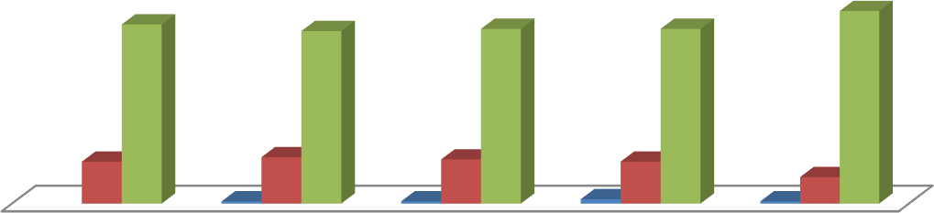

Не сформирован

Частично сформирован Сформирова

89%

84%

85%

85%

85%

11%

15%

14%

13%

14%

1%

1%

2%

1%

Соц. - ком. Худ.- эст. раз. Познават. раз Речевое раз. Физическое

раз. раз.

**Уровень освоения образовательной программы ДОУ**

|  |  |
| --- | --- |
|  | |
| **№** | **Образовательные области** | **2 группа раннего возраста «Вишенка»** | **Младше-Средняя группа**  **« МАЛИНКА»** | **Старше-подготовительная группа «Клубничка»** | **Старше-подготовительная логопед.группа»Рябинка** | **Средний балл** | **%** |
| **р** | д | й | а |
| **1** | **Социально- коммуникативное развитие** | 1.6  80% | 1.7  85% | 1.9  95% | 1.8  90% | 1.8 | 90% |
| **2** | **Художественно- эстетическое развитие** | 1.4  70% | 1.6  80% | 1.8  90% | 1.9  95% | 1.7 | 85% |
| **3** | **Познавательное развитие** | 1.6 | 1.6 | 1.8 | 1.8 | 1.7 | 85% |
|  |  | 80% | 80% | 90% | 90% |  |  |
| **4** | **Речевое развитие** | 1.5 | 1.7 | 1.8 | 1.8 | 1.7 | 85% |
|  |  | 75% | 85% | 90% | 90% |  |  |
| **5** | **Физическое развитие** | 1.5 | 1.7 | 1.8 | 1.8 | 1.7 | 85% |
|  |  | 75% | 85% | 90% | 90% |  |  |
|  | **Итоговый результат,**  **средний балл группы** | 1.5 | 1.7 | 1.8 | 1.8 | 1.7 |  |
|  | **Итоговый результат, %** | **80%** | **85%** | **90%** | **90%** |  | **85%** |

# РЕЗУЛЬТАТЫ МОНИТОРИНГА ОБРАЗОВАТЕЛЬНОГО ПРОЦЕССА

**АООП ДО в группах компенсирующей направленности для детей с ОВЗ /нарушение речи/ за 2022-2023 учебный год**

# Анализ качества освоения основной образовательной программы ДОУ

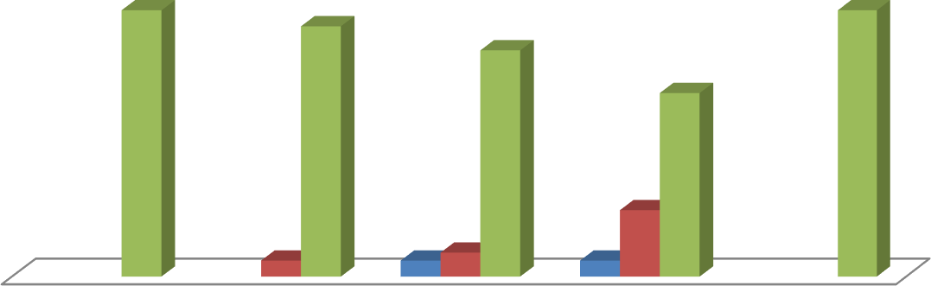

Не сформирован

Частично сформирован

Сформирова

100%

94%

100%

85%

69%

25%

6%

6% 9%

6%

Соц. - ком. раз. Худ.- эст. раз. Познават. раз Речевое раз.

Физическое

раз.

**Уровень освоения образовательной программы ДОУ**

|  |  |  |  |
| --- | --- | --- | --- |
|  |  | **Итоговый результат по ДОУ** | |
| № | **Образовательные области** | **Ст.под.лог. группа**  **«Рябинка»** | **Средний балл** | | **%** |
| **Средний балл группы** |
| **1** | **Социально- коммуникативное развитие** | 1.8 - 90% | 1.8 | | 90% |
| **2** | **Художественно- эстетическое развитие** | 1.9 - 95% | 1.9 | | 95% |
| **3** | **Познавательное развитие** | 1.8 - 90% | 1.8 | | 90% |
| **4** | **Речевое развитие** | 1.8 - 90% | 1.8 | | 90% |
| **5** | **Физическое развитие** | 1.8 - 90% | 1.8 | | 90% |
|  | **Итоговый результат, средний балл группы** | 1.8 | 1.8 | |  |
|  | **Итоговый результат,**  **%** | 90% |  | | **90%** |

**Вывод:** результаты мониторинга овладения воспитанниками групп общеразвивающей направленности дошкольного образовательного учреждения программным материалом по образовательным областям за второе полугодие показали общий балл по ДОУ –**85% - сформирован.**

**Вывод:** результаты мониторинга овладения воспитанниками групп компенсирующей направленности для детей с ОВЗ /нарушение речи/ дошкольного образовательного учреждения программным материалом по образовательным областям за второе полугодие показали общий балл по ДОУ – **90% - сформирован**

ВЫВОД: анализируя полученные данные мониторинга воспитанников, можно сделать вывод о положительном результате. Из всех детей 6-7 лет на конец учебного года 90% имеют стабильно положительный показатель (высокий и средний уровень развития). Низкий уровень по показателю УШГ имеют дети с трудностями в освоении образовательной программы и с ОВЗ, вследствие чего родителям были даны рекомендации повременить с поступлением в общеобразовательное учреждение и продолжить коррекционно-развивающую работу.

Знания детей, попавших в группы готовности, соответствуют требованиям возраста. У детей достаточно сформированы психические процессы, произвольная регуляция собственной деятельности, мелкая моторика, мотивация к учебной деятельности.

Это свидетельствует об эффективности проделанной образовательной работы.

# Оценка организации учебного процесса (воспитательно-образовательного процесса)

В основе образовательного процесса в Детском саду лежит взаимодействие педагогических работников, администрации и родителей. Основными участниками образовательного процесса являются дети, родители, педагоги.

Основные форма организации образовательного процесса:

* + совместная деятельность педагогического работника и воспитанников в рамках организованной образовательной деятельности по освоению основной общеобразовательной программы;
  + самостоятельная деятельность воспитанников под наблюдением педагогического работника.

Занятия в рамках образовательной деятельности ведутся по подгруппам.

Продолжительность занятий соответствует СанПиН 1.2.3685-21 и составляет:

* в группах с детьми от 1,5 до 3 лет — до 10 мин;
* в группах с детьми от 3 до 4 лет — до 15 мин;
* в группах с детьми от 4 до 5 лет — до 20 мин;
* в группах с детьми от 5 до 6 лет — до 25 мин;
* в группах с детьми от 6 до 7 лет — до 30 мин.

Между занятиями в рамках образовательной деятельности предусмотрены перерывы продолжительностью не менее 10 минут.

Основной формой занятия является игра. Образовательная деятельность с детьми строится с учётом индивидуальных особенностей детей и их способностей. Выявление и развитие способностей воспитанников осуществляется в любых формах образовательного процесса.

В Детском саду для решения образовательных задач используются как новые формы организации процесса образования (проектная деятельность, образовательная

ситуация, образовательное событие, обогащенные игры детей в центрах активности, проблемно-обучающие ситуации в рамках интеграции образовательных областей и другое), так и традиционных (фронтальные, подгрупповые, индивидуальные занятий).

Занятие рассматривается как дело, занимательное и интересное детям, развивающее их; деятельность, направленная на освоение детьми одной или нескольких образовательных областей, или их интеграцию с использованием разнообразных педагогически обоснованных форм и методов работы, выбор которых осуществляется педагогом.

В группах компенсирующей направленности для детей с ОВЗ /с тяжелыми нарушениями речи/ созданы специальные условия для получения образования.

# Оценка качества кадрового обеспечения

На момент самообследования ДОУ общее количество педагогических работников – 12 человек. Укомплектованность кадрами – 100 %.

|  |  |
| --- | --- |
| Воспитатели | 8 |
| Учитель-логопед | 1 |
| Педагог-психолог | 1 |
| Музыкальный руководитель | 1 |
| Инструктор по физкультуре | 1 |

Соотношение воспитанников, приходящихся на 1 взрослого:

* + воспитанник/педагоги — 7,5/1
  + воспитанники/все сотрудники — 3,6/1

Образовательный ценз педагогических работников и данные по наличию квалификационной категории:

|  |  |
| --- | --- |
| имеют высшее педагогическое образование | 10 человек - 83% |
| имеют среднее специальное педагогическое образование | 2 человек - 17% |
| имеют высшую квалификационную категорию | 1 человек -8 % |
| имеют первую квалификационную категорию | 1 человек -8 % |
| имеют соответствие занимаемой должности | 6 человек - 50% |
| не имеют квалификационной категории | 4 человек -33 % |

Стаж работы:

|  |  |
| --- | --- |
| до 5 лет | 2 чел. – 17% |
| от 5 до 10 лет | 5 чел. – 42 % |
| от 10 – 20 лет | 3 чел. -25 % |
| свыше 20 лет | 2 чел. - 17 % |

Возрастной ценз:

|  |  |
| --- | --- |
| До 30 лет | 2 чел. –17% |
| От 30 до 55 лет | 10 чел. – 83% |
| От 55 лет | 0 чел. – 0 % |

Основу коллектива составляют педагоги с высшим и средним профессиональным образованием педагогической направленности (профиля).

Педагоги постоянно повышают свой профессиональный уровень, эффективно участвуют в работе методических объединений, знакомятся с опытом работы своих коллег и других дошкольных учреждений, а также саморазвиваются. Все это в комплексе дает хороший результат в организации педагогической деятельности и улучшении качества образования и воспитания дошкольников.

В 2023 году курсы повышения квалификации по теме «Содержание и технологии деятельности воспитателя ДОО в соответствии с ФОП ДО» прошли все педагоги детского сада.

# Оценка учебно-методического и библиотечно-информационного

**обеспечения**

В Детском саду библиотека является составной частью методической службы. Библиотечный фонд располагается в методическом кабинете, кабинетах специалистов, группах Детского сада. Библиотечный фонд представлен методической литературой по всем образовательным областям основной общеобразовательной программы, детской художественной литературой, периодическими изданиями, а также другими информационными ресурсами на различных электронных носителях. В каждой возрастной группе имеется банк необходимых учебно-методических пособий, рекомендованных для планирования воспитательно-образовательной работы в соответствии с обязательной частью ОП ДО.

Оборудование и оснащение методического кабинета достаточно для реализации образовательных программ. В методическом кабинете созданы условия для возможности организации совместной деятельности педагогов. Однако кабинет недостаточно оснащен техническим и компьютерным оборудованием.

Информационное обеспечение Детского сада включает:

* + информационно-телекоммуникационное оборудование — в 2023 году пополнилось ноутбуком .
  + программное обеспечение — позволяет работать с текстовыми редакторами, интернет-ресурсами, фото-, видеоматериалами, графическими редакторами.

В Детском саду учебно-методическое и информационное обеспечение достаточное для организации образовательной деятельности и эффективной реализации образовательных программ.

В декабре 2023 года в результате повторного планового мониторинга инфраструктуры Детского сада выявили пожелания со стороны воспитателей обновить наглядный материал для стендов, альбомы и дидактические пособия. Закупка необходимых материалов запланирована на 2024 год.

# Оценка материально-технической базы

В Детском саду сформирована материально-техническая база для реализации образовательных программ, жизнеобеспечения и развития детей. В Детском саду оборудованы помещения:

* Спальные комнаты, групповые комнаты по возрастам;
* Кабинет заведующего,
* Методический кабинет;
* Медицинский кабинет;
* Музыкальный, спортивный зал, оснащенные спортивным оборудованием
* и музыкальными инструментами, театрализованными костюмами и атрибутами).
* Кабинет учителя-логопеда;
* Прачечная;
* Пищеблок;
* Склад для хранения продуктов

При создании развивающей предметно-пространственной среды воспитатели учитывают возрастные, индивидуальные особенности детей своей группы. Оборудованы групповые комнаты, включающие игровую, познавательную, обеденную зоны.

В 2023 году Детский сад провел инженерно-техническое обследование строительных конструкций, установили новые автоматические ворота и калитку с видеодомофоном, проведены ремонтные работы на площадках ,частично в группах коридорах детского сада.

Материально-техническое состояние Детского сада и территории соответствует действующим санитарным требованиям к устройству, содержанию и организации режима работы в дошкольных организациях, правилам пожарной безопасности, требованиям охраны труда.

На основании плана-графика проведения мониторинга инфраструктуры Детского сада была проведена первичная оценка степени соответствия РППС Детского сада требованиям ФГОС и ФОП ДО и рекомендациям Минпросвещения, направленным в письме от 13.02.2023 № ТВ-413/03. По итогам выявлено: РППС учитывает особенности реализуемой ОП ДО. В каждой возрастной группе имеется достаточное количество современных развивающих пособий и игрушек. В каждой возрастной группе РППС обладает свойствами открытой системы и выполняет образовательную, развивающую, воспитывающую, стимулирующую функции.

В декабре 2023 года проведен повторный плановый мониторинг. Результаты показывают хорошую степень соответствия РППС Детского сада требованиям законодательства и потребностям воспитанников.

# Оценка функционирования внутренней системы оценки качества образования

Мониторинг качества образовательной деятельности в 2023 году показал хорошую работу педагогического коллектива по всем показателям.

Состояние здоровья и физического развития воспитанников удовлетворительные. 85 процентов детей успешно освоили образовательную программу дошкольного образования в своей возрастной группе. Воспитанники подготовительных групп показали высокие показатели готовности к школьному обучению. В течение года воспитанники Детского сада успешно участвовали в конкурсах и мероприятиях различного уровня.

В период с 12.10.2023 по 19.10.2023 проводилось анкетирование 89 родителей, получены следующие результаты:

* + доля получателей услуг, положительно оценивающих доброжелательность и вежливость работников организации, — 80 процент;
  + доля получателей услуг, удовлетворенных компетентностью работников организации, — 70 процента;
  + доля получателей услуг, удовлетворенных материально-техническим обеспечением организации, — 60 процентов;
  + доля получателей услуг, удовлетворенных качеством предоставляемых образовательных услуг, — 82 процента;
  + доля получателей услуг, которые готовы рекомендовать организацию родственникам и знакомым, — 90 процентов.

Анкетирование родителей показало высокую степень удовлетворенности качеством предоставляемых услуг.

# Результаты анализа показателей деятельности организации

Данные приведены по состоянию на 30.12.2023.

|  |  |  |
| --- | --- | --- |
| **Показатели** | **Единица измерения** | **Количество** |
| **Образовательная деятельность** | | |
| Общее количество воспитанников, которые обучаются по программе дошкольного образования в том числе обучающиеся:  в режиме полного дня ( 12 часов) | человек | 90    90 |
| в режиме кратковременного пребывания (3–5 часов) | 0 |
| в семейной дошкольной группе | 0 |
| по форме семейного образования с психолого-  педагогическим сопровождением, которое организует Детский сад | 0 |
| Общее количество воспитанников в возрасте до трех лет | человек | 50 |
| Общее количество воспитанников в возрасте от трех до восьми лет | человек | 259 |
| Количество (удельный вес) детей от общей численности  воспитанников, которые получают услуги присмотра и ухода, в том числе в группах:  12-часового пребывания | человек (процент) | 90 (100%) |
| 12—14 часового пребывания | 0 (0%) |
| круглосуточного пребывания | 0 (0%) |
| Численность (удельный вес) воспитанников с ОВЗ от общей численности воспитанников, | человек (процент) | 12(13%) |
| Средний показатель пропущенных по болезни дней на одного воспитанника | день | 13.8 |
| Общая численность педработников, в том числе количество педработников:  с высшим образованием | человек | 12 |
| 10 |
| высшим образованием педагогической направленности (профиля) | 9 |

|  |  |  |
| --- | --- | --- |
| средним профессиональным образованием |  | 0 |
| средним профессиональным образованием педагогической направленности (профиля) | 2 |
| Количество (удельный вес численности)  педагогических работников, которым по результатам аттестации присвоена квалификационная категория,  в общей численности педагогических работников, в том числе:  с высшей | человек (процент) | 1 (8%) |
| первой | 1 (8%) |
| Количество (удельный вес численности)  педагогических работников в общей численности педагогических работников, педагогический стаж работы которых составляет:  до 5 лет | человек (процент) | 2 (17%) |
| больше 30 лет | 10 (83%) |
| Количество (удельный вес численности)  педагогических работников в общей численности педагогических работников в возрасте:  до 30 лет | человек (процент) | 2 (17%) |
| от 55 лет | 0(0%) |
| Численность (удельный вес) педагогических  и административно-хозяйственных работников, которые за последние 5 лет прошли повышение квалификации или профессиональную переподготовку, от общей численности таких работников | человек (процент) | 4 (33%) |
| Численность (удельный вес) педагогических  и административно-хозяйственных работников, которые прошли повышение квалификации  по применению в образовательном процессе ФГОС и ФОП, от общей численности таких работников | человек (процент) | 12(100%) |
| Соотношение «педагогический работник/воспитанник» | человек/чело век | 1/3,6 |
| Наличие в Детском саду:  музыкального руководителя | да/нет | да |
| инструктора по физической культуре | да |
| учителя-логопеда | да |
| логопеда | нет |
| учителя-дефектолога | нет |
| педагога-психолога | Да |

|  |  |  |
| --- | --- | --- |
| **Инфраструктура** | | |
| Наличие в Детском саду: физкультурного зала | да/нет | да |
| музыкального зала | да |
| прогулочных площадок, которые оснащены так, чтобы обеспечить потребность воспитанников в физической активности и игровой деятельности на улице | да |

Анализ показателей указывает на то, что Детский сад имеет достаточную инфраструктуру, которая соответствует требованиям СП 2.4.3648-20 «Санитарно- эпидемиологические требования к организациям воспитания и обучения, отдыха и оздоровления детей и молодежи» и позволяет реализовывать образовательные программы в полном объеме в соответствии с ФГОС ДО и ФОП ДО.

Детский сад укомплектован достаточным количеством педагогических и иных работников, которые имеют высокую квалификацию и регулярно проходят повышение квалификации, что обеспечивает результативность образовательной деятельности.